全药网GPO平台操作手册
——经营企业

深圳市全药网科技有限公司

编制单位： 深圳市全药网科技有限公司
日 期： 2018年9月11日

登录系统

会员注册
1.打开浏览器，登录GPO系统地址：http：//www.quanyaowang.com,点击“GPO平台”-【免费注册】进入会员注册界面。如下图所示：
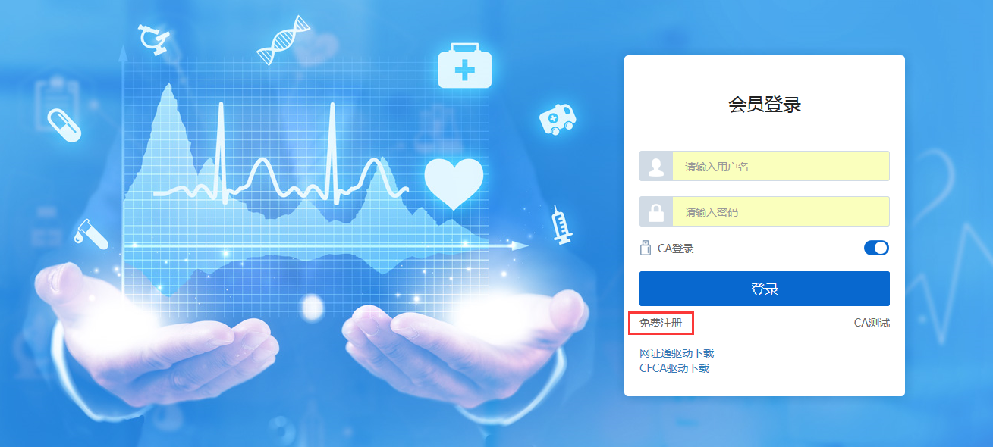
2.选择“会员类型”录入“登录名”等完成注册（见下图）。
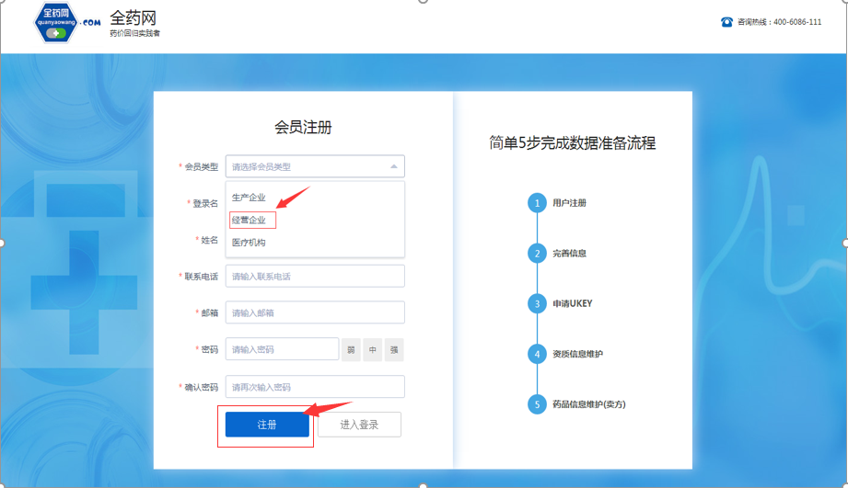
3.点击【注册】进入经营企业完善信息界面。带红*栏位为信息必填项。点击【提交审核】完成注册申请（见下图）。
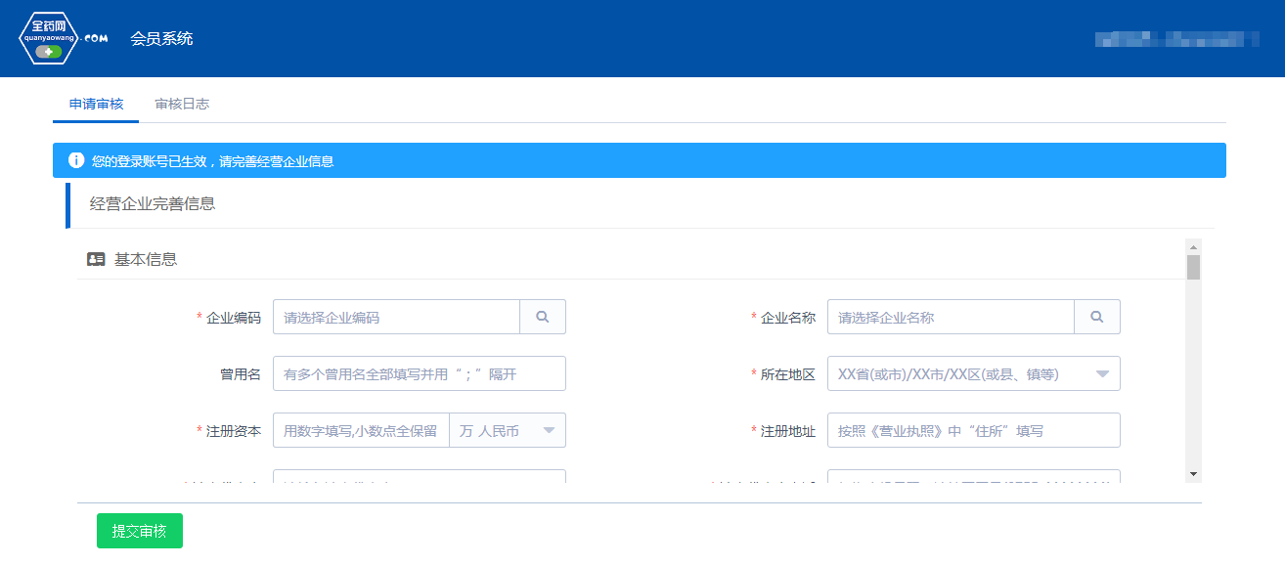
4.审核通过后，打开登录界面，关闭CA登录选项，输入账号密码登录系统。
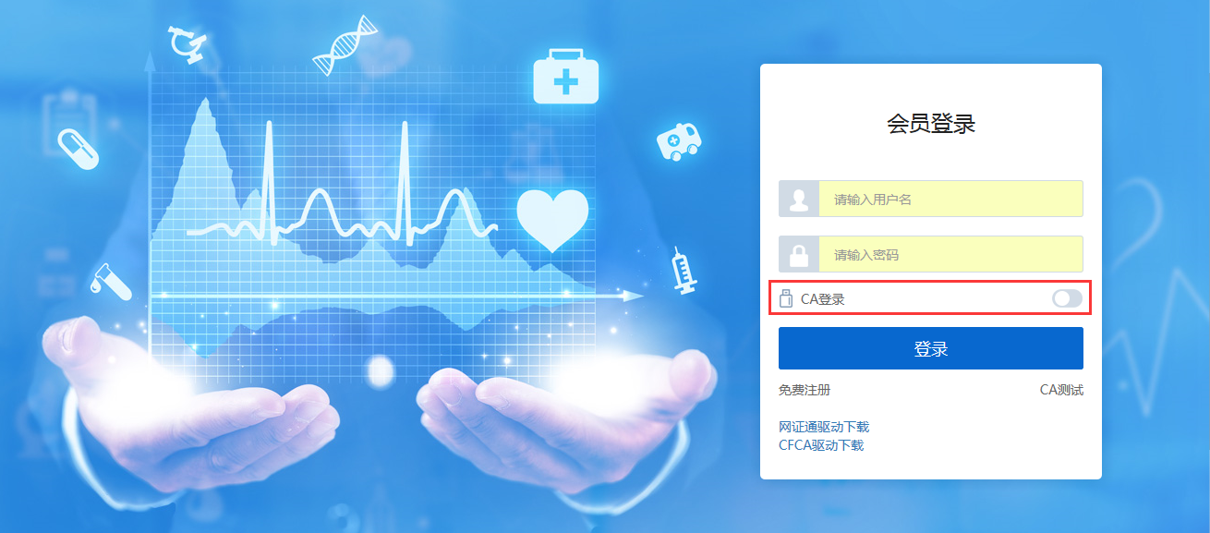
5.选择“会员系统”-“UKEY管理”-“UKEY申请(CFCA)”，点击“新增”
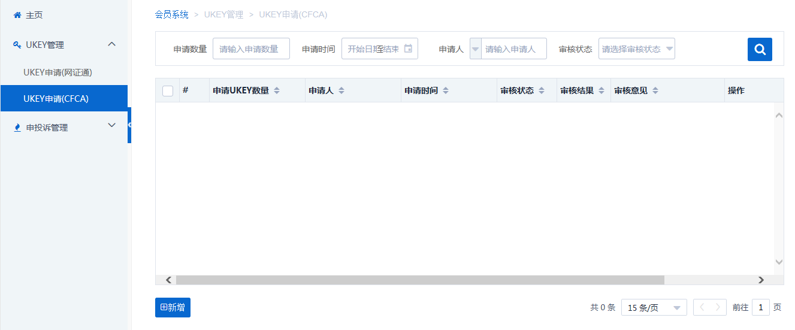
完善信息后点击“提交审核”。
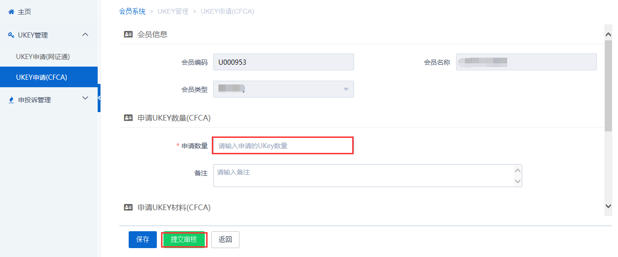
审核通过后，则会通知企业领取“数字证书”。

配送企业登录
用数字证书登录平台www.quanyaowang.com，点击“GPO平台”，确保本机已安装CFCA驱动，选择“CA登录”
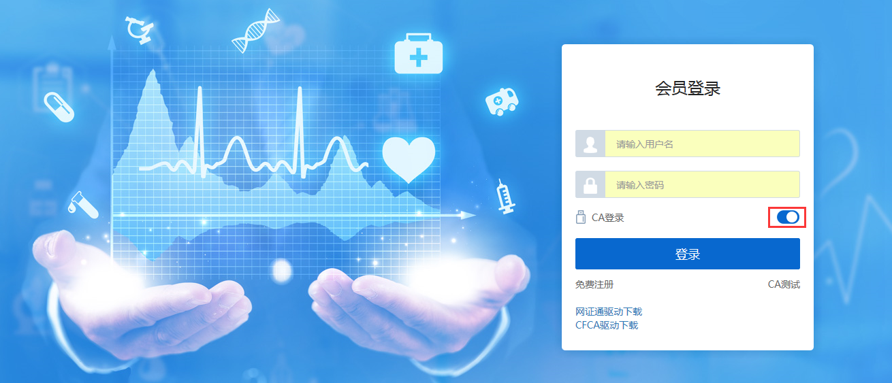
点击【登录】,弹框选择CFCA，确定
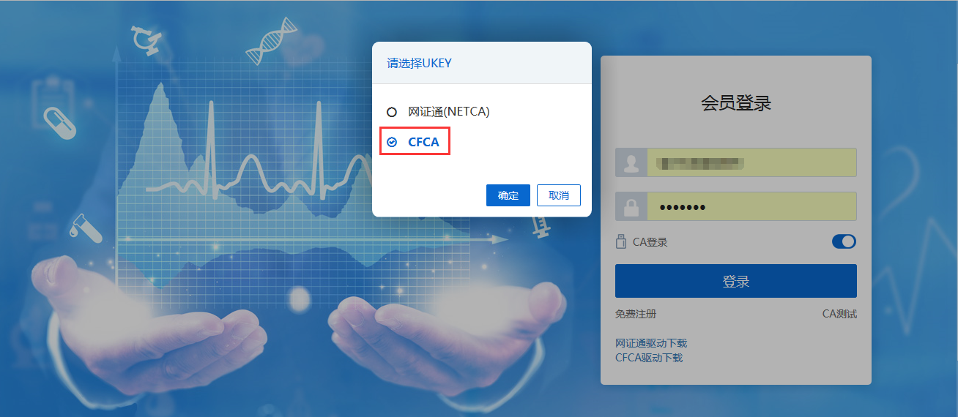
输入PIN码，点击确定
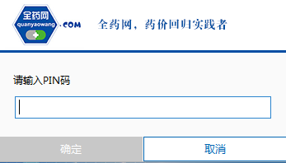

创建用户（在系统管理-权限配置-用户管理界面操作）
主账户可以直接登录平台（原深圳项目“全药网采购平台”用户，用法人KEY用户登录），如需增加子用户，需用主KEY账户创建子用户，并绑定用户KEY。
1.新增子用户：用户管理点“新增”
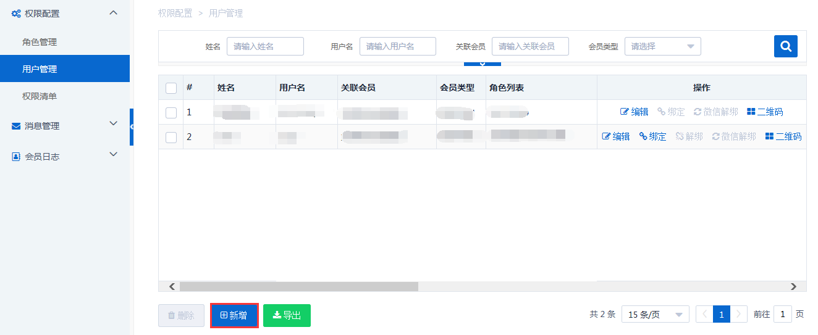
完善用户信息：“*”为必填项，选择关联角色（下拉选项为默认角色模版，如不符合需求可以新建角色，详情见创建角色说明），关联对应平台，点“保存”用户新增成功；
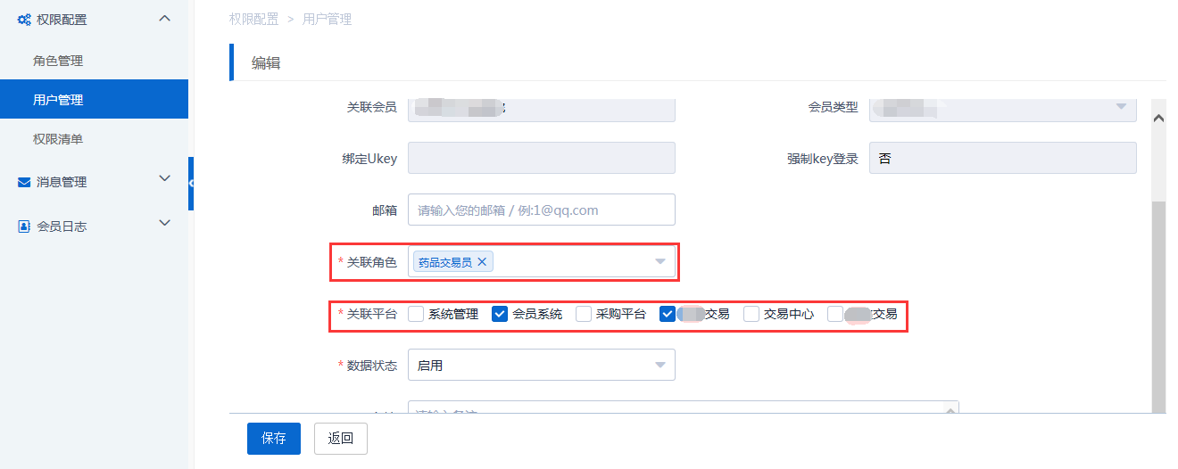
2、用户绑定UKEY：电脑上插入UKEY，找到需要绑定的用户点击“绑定”按钮；
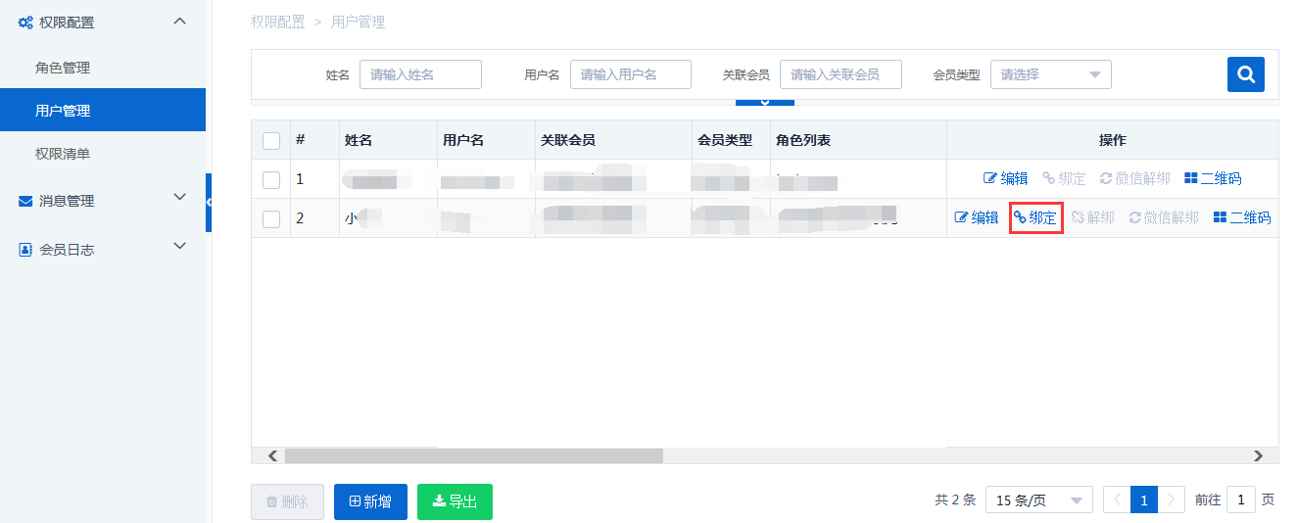
3、创建角色（在系统管理-权限配置-角色管理界面操作）
新增角色：点“新增”，填写角色名称/编码，点“保存”；
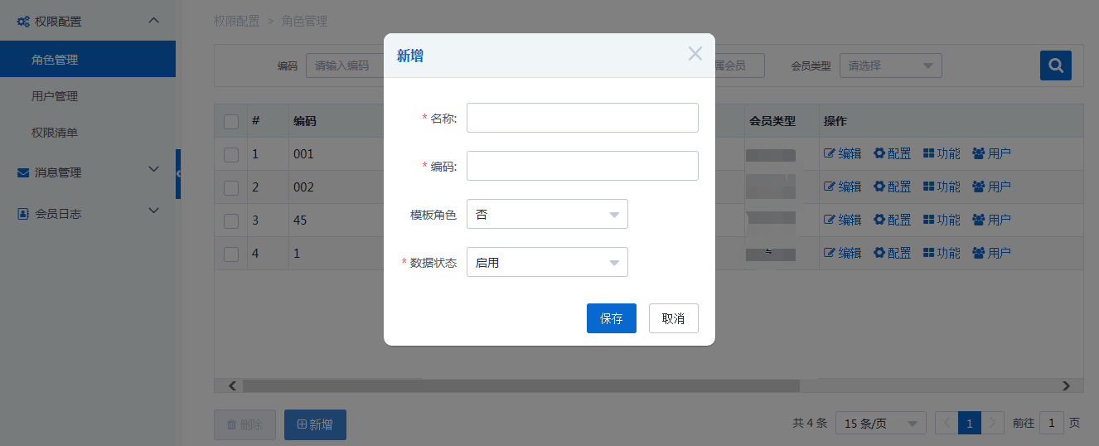
配置角色权限：点击角色对应的“配置”按钮，弹出配置窗口，选择对应的平台点击“配置”；
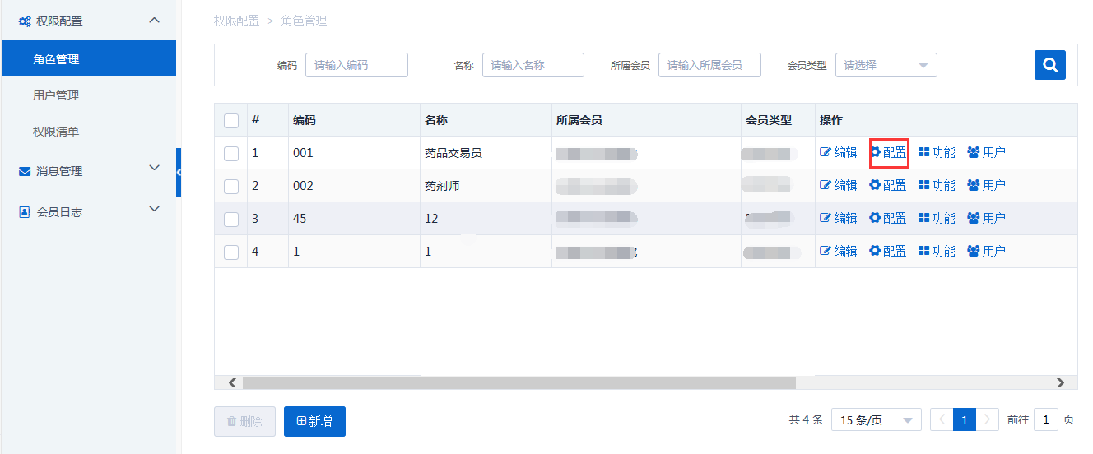
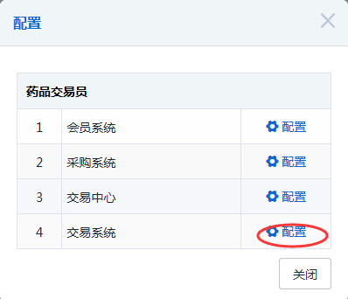
勾选详细的功能权限，点击保存完成角色功能分配；
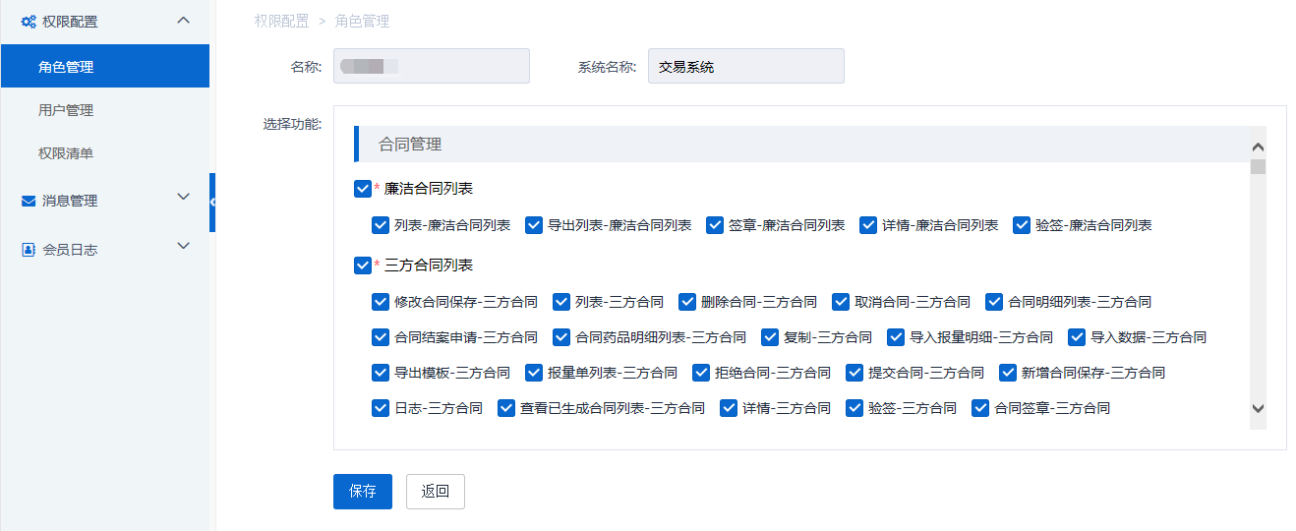

维护会员资料（在会员系统-会员信息维护-经营企业界面操作）
1、维护基础信息：完成后点提交审核。如下图：
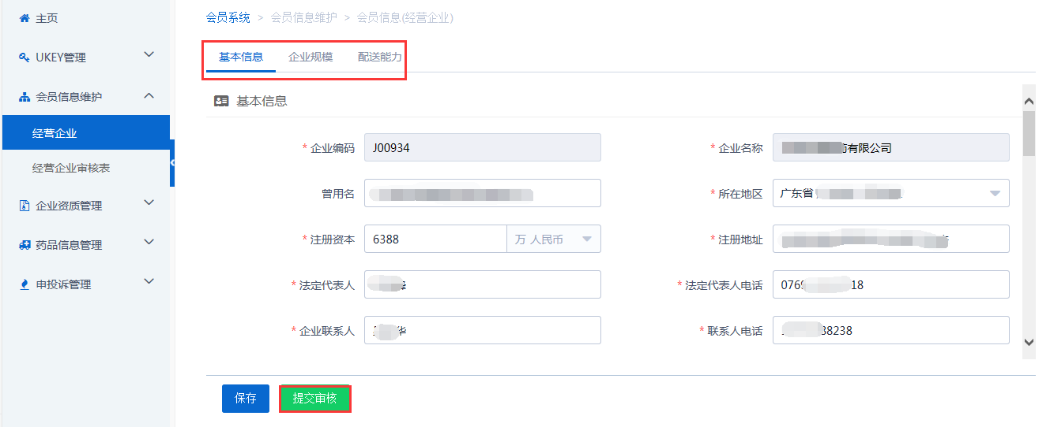
2、维护企业规模和配送能力：点“新增”维护相关信息，其中配送能力中的配送区域必须维护（能配送整个城市只需选到“市”，不用选“区”）
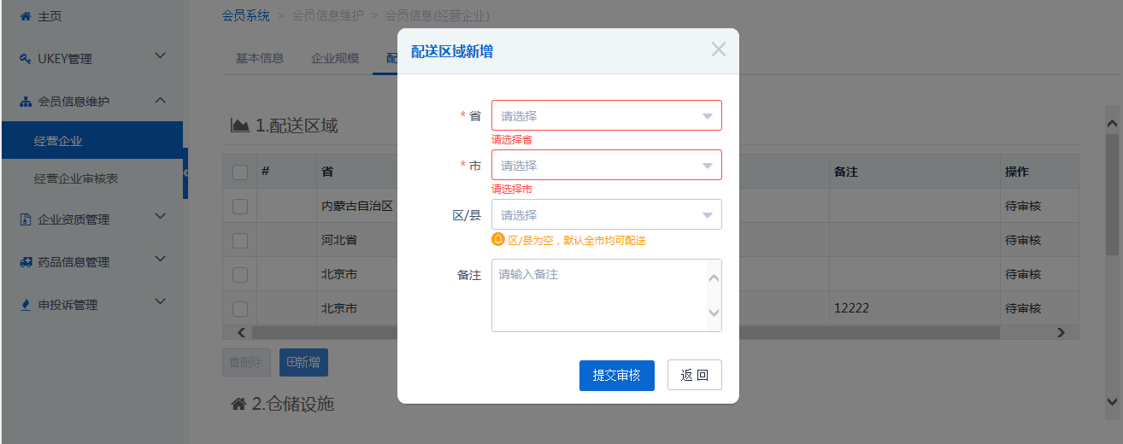

2.经营企业报名（在采购平台-集团采购项目管理-项目进度跟踪界面操作）

2.1 集采项目报名
选择当前区域“集团采购项目”，点查看，如下图：
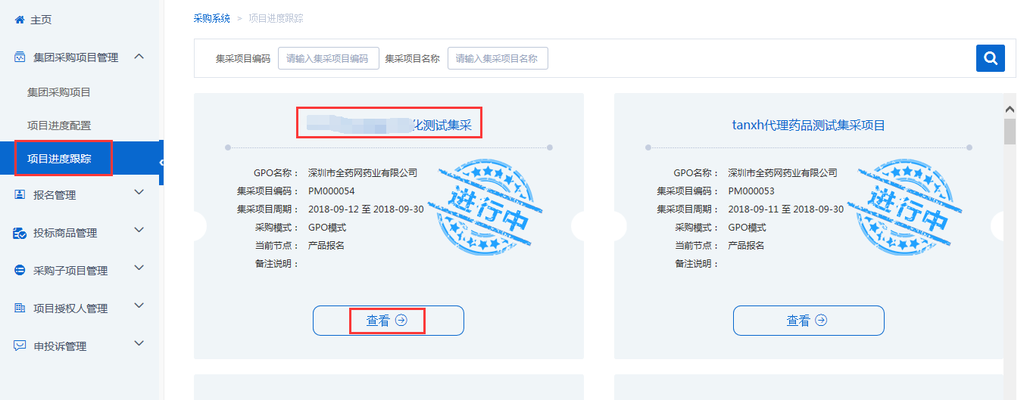
点“企业报名”，如下图：
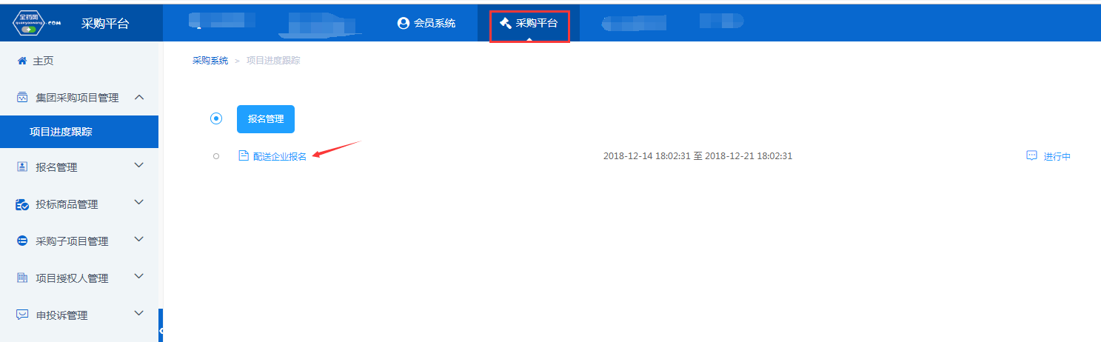
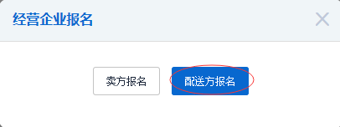
点“报名”提交审核，如下图：
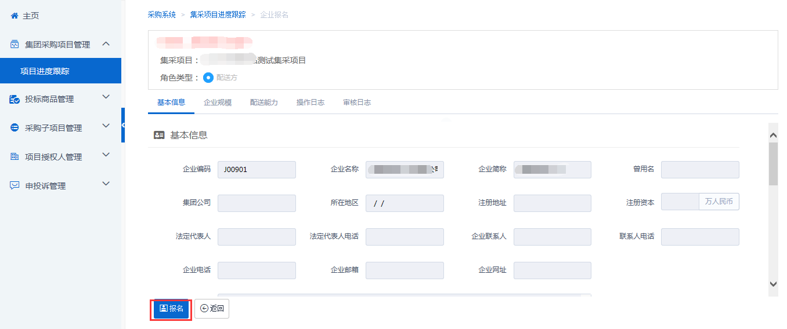
2、报名结果公示：点“企业报名结果公示”，查看报名情况，如下图：
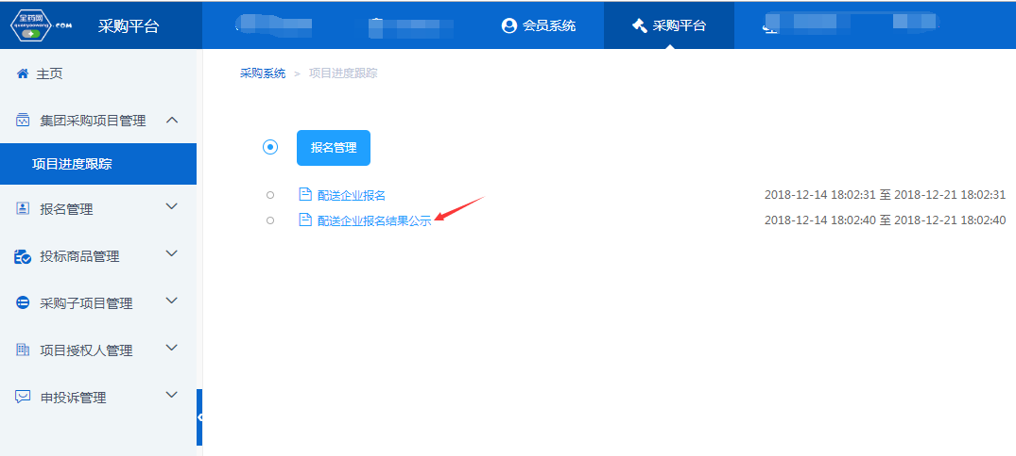
如果对结果有异议可以对结果申投诉。投诉表示投诉其他企业，申诉表示为本企业申诉，如下图：
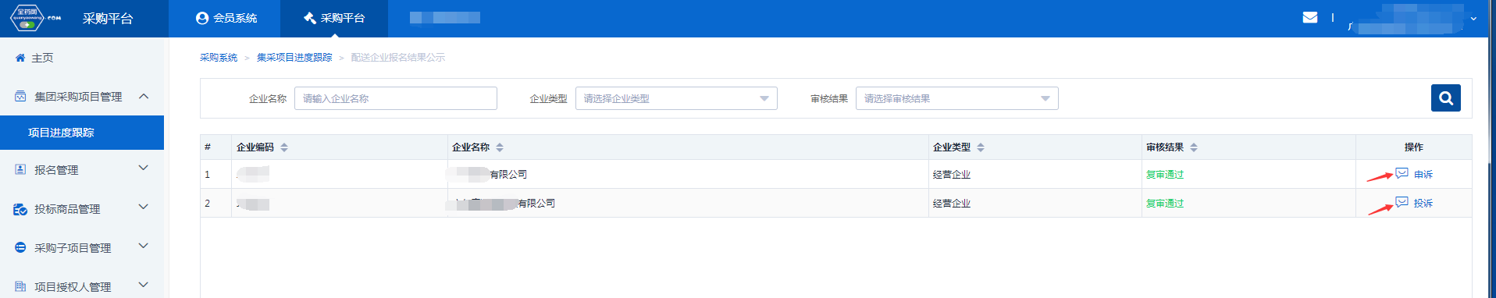
“投诉”界面，如下图：
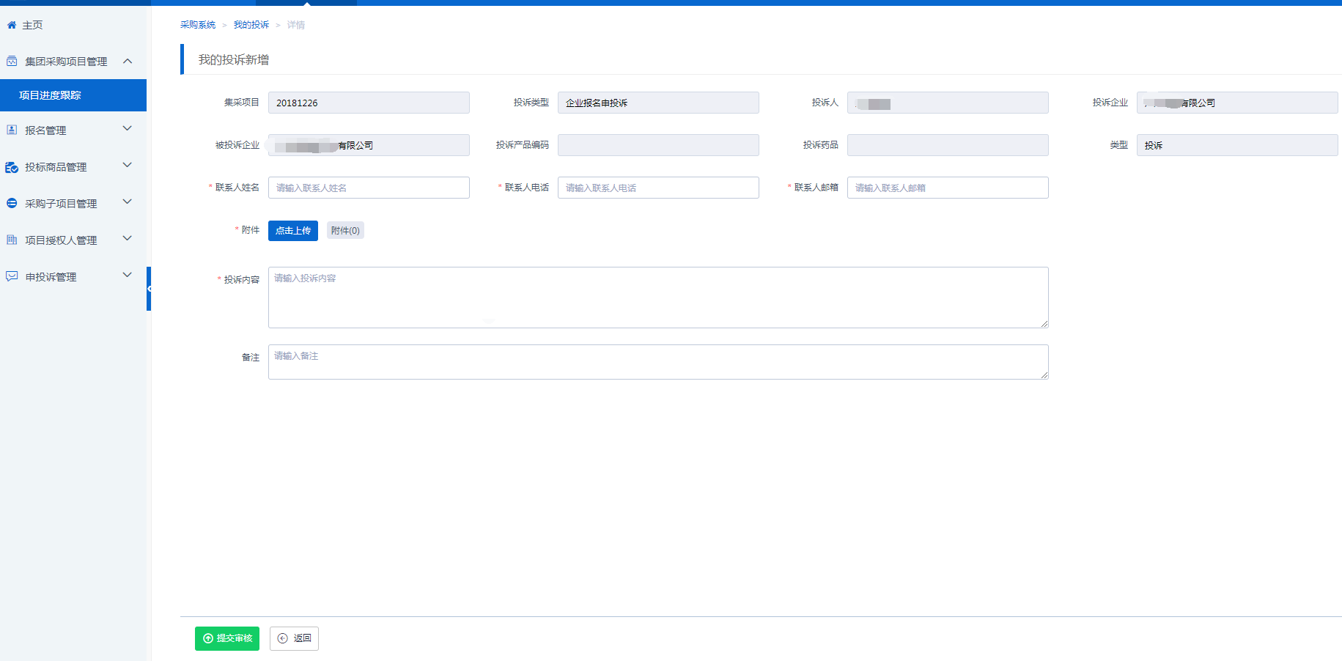
“申诉”界面，如下图：
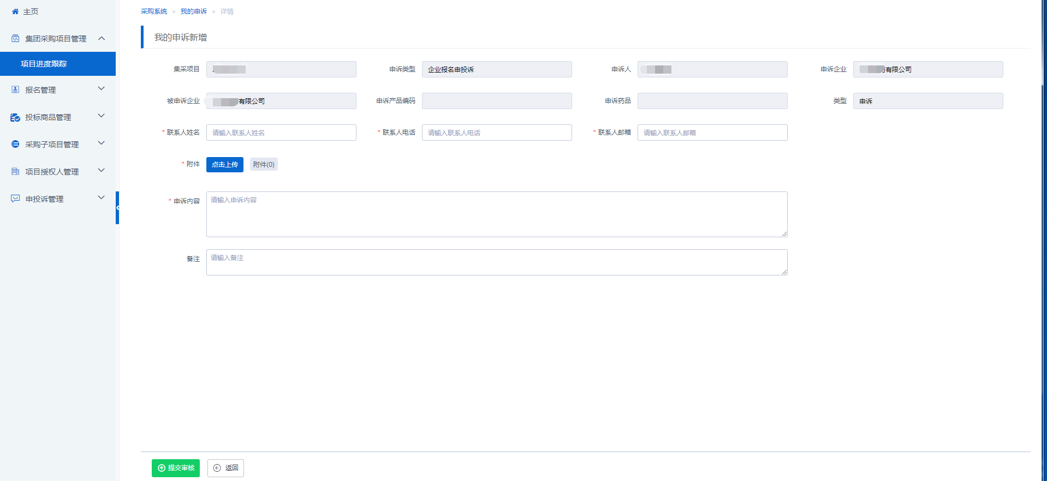
3、报名结果公布：公示期结束后，点“企业报名结果公布”查看公布结果，如下图：
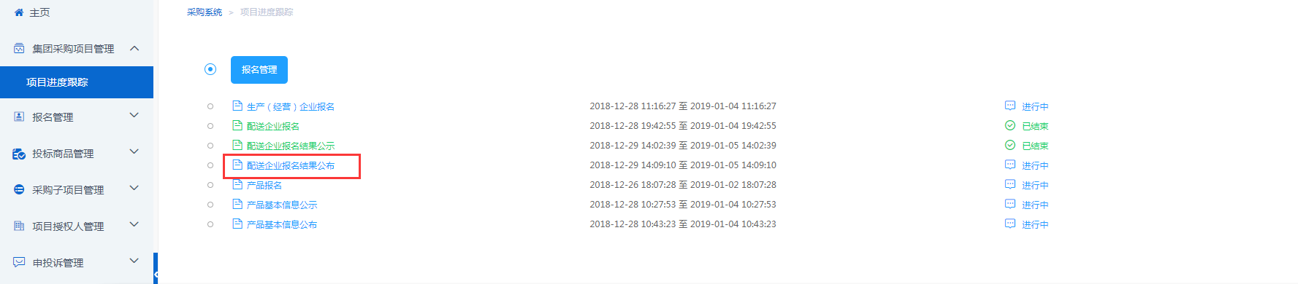报名结果内容，如下图：
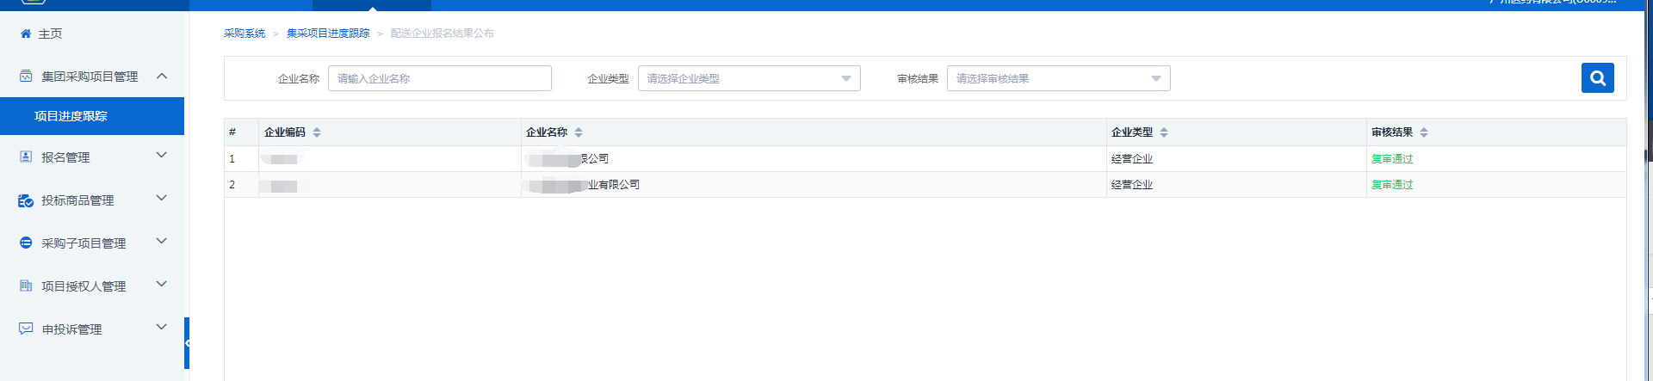

2.2. 配送关系确认（在交易平台-配送关系管理-配送企业确认界面操作）
1、配送企业确认配送关系：点击“确认”或者“拒绝”完成配送关系确认工作。如下图：
